

Politechnika Krakowska
im. Tadeusza Kościuszki
Wydział Informatyki i Matematyki
Wiktor Zmiendak
Numer albumu: 142706

Sprawozdanie
Wykrywanie zagrożeń i reakcji na incydenty
Laboratorium nr 3

Schemat 1
Naszym celem jest zbudowanie i skonfigurowanie sieci widocznej na poniższym schemacie:
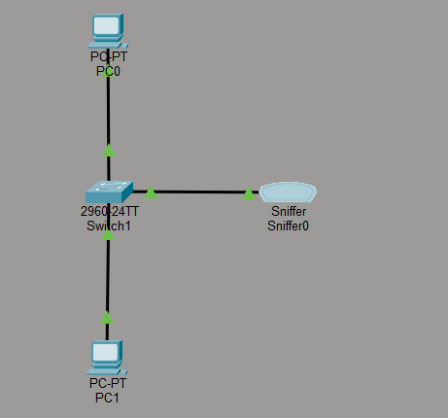
Konfigurujemy ją tak aby umożliwić komunikację pomiędzy komputerem 0 i 1. W tym celu przypisujemy adresy IP dla obu maszyn oraz tworzymy miedzy nimi połączenie według poniższych komend:
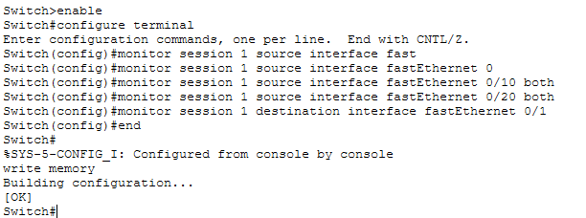
Połączenie testujemy przy pomocy komendy ping:
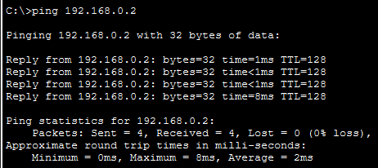
Po wejściu w sniffer łatwo możemy namierzyć przechwycony protokół ICMP w którym widzimy próbuję komunikacji pomiędzy naszymi urządzeniami:
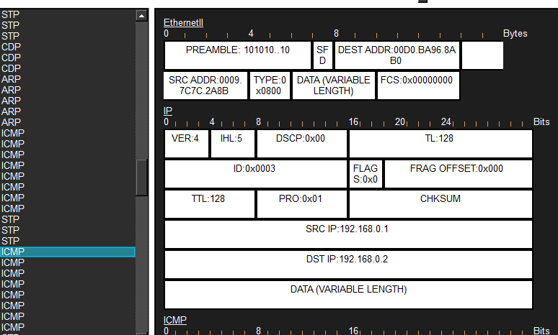
Schemat 2
Konfiguracja z drugiego schematu różni się od poprzedniej. Zamiast monitorować konkretne porty fizyczne będziemy śledzić ruch w obrębie całej sieci LAN:
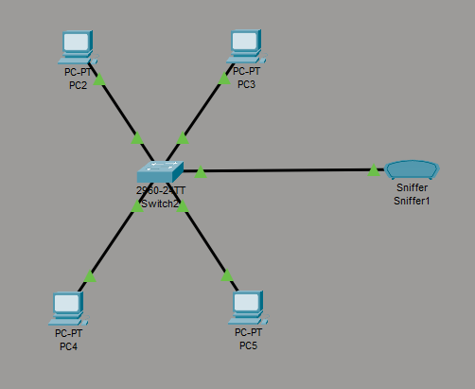
W ramach konfiguracji tworzymy VLAN 10 oraz 20 i przypisujemy do nich odpowiednie komputery zgodnie z tymi komendami:
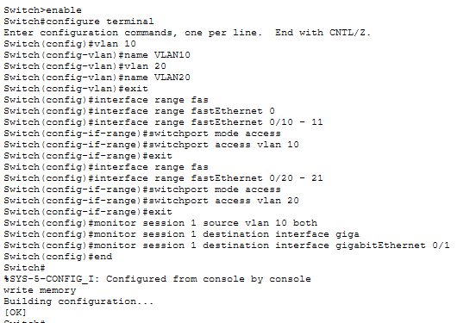
Aby przetestować komunikację w sieci pingujemy komputer w obrębie VLAN 10, a następnie sprawdzamy snifferem czy widzimy ICMP.
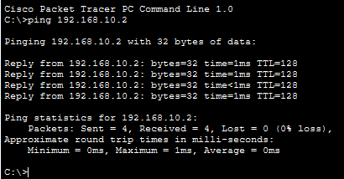
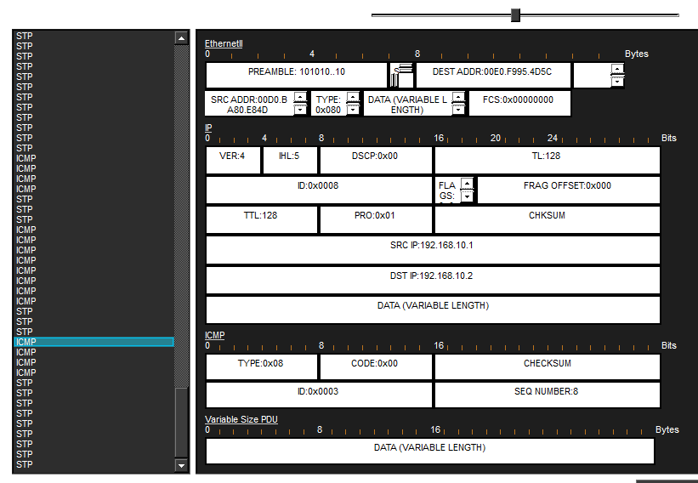

Następnie robimy dokładnie to samo tzn pingujemy komputer w obrębie VLAN 20 czego już nasz sniffer nie wychwytuje.
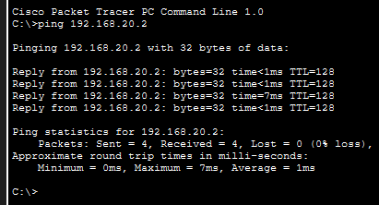
Schemat 3
W ostatnim schemacie realizujemy mechanizm RSPAN tak aby przechwytywać ruch wejściowy z sieci VLAN 10 i VLAN20 rozproszonych na dwóch przełącznikach i przekierowywać go do centralnych punktów analizy z wykorzystaniem dedykowanej sieci VLAN 99:
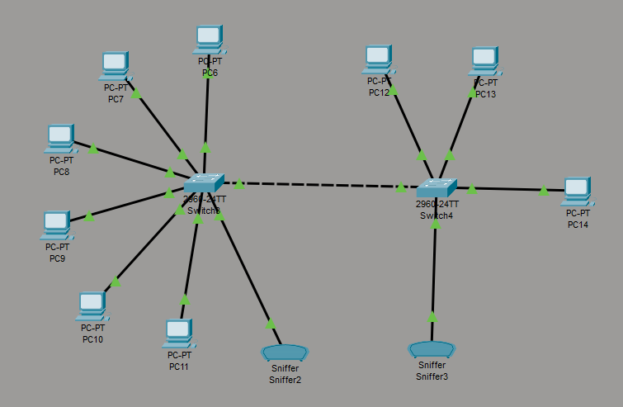
W pierwszej kolejności ustawiamy adresy IP komputerów a następnie na switchu nr 3 (tak jak na rysunku) tworzymy sieci VLAN i przypisujemy porty użytkowników według komend poniżej. W teorii w dalszej kolejności powinniśmy skonfigurować sesję RSPAN przy pomocy polecenia monitor, aczkolwiek z powodu niepowodzenia dalsza konfiguracja została przerwana. Test poprawności konfiguracji należałoby przeprowadzić w ten sam sposób jak przy schemacie 1 i 2.
